**ПЕРВОЕ ПОКОЛЕНИЕ «ЭКРАННЫХ ДЕТЕЙ»:**

**ОТСТАЮЩАЯ РЕЧЬ**

**И АУТИЧЕСКИЕ РАССТРОЙСТВА**

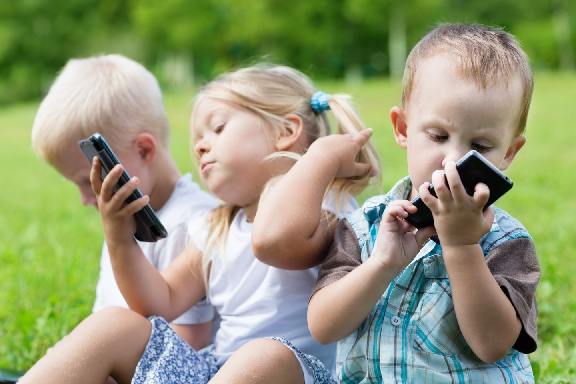

Речь рождается только в процессе активного взаимодействия с внешним миром, с людьми. Первая функция речи - коммуникативная, социализирующая. Сначала ребенок слышит комментарии родителей по поводу его действий и ощущений, он связывает слова родителей со своими действиями. Далее ребенок сам хочет как-то воздействововать на родителей, сообщить им о своих желаниях и ощущениях. Чем более активным образом ребенок взаимодействует с миром, тем больше у него развивается речь. Активность при этом тоже должна быть специфической — она должна быть в большой степени коммуникативной. Коммуникативная деятельность ребенка очень сильно зависит от родителей. От того, какое они придают ей значение, от того, разговаривают ли они с ребенком, оставляют ли они ему пространство для коммуникативной активности. Если ребенку уже два, а тем более три года, а родители все еще продолжают относиться к нему как к младенцу, стараются угадывать и предупреждать все его желания, не ожидая от него никаких усилий, то мотивация к говорению у него снижается. Зачем ему вообще говорить, если и так хорошо? Уровень взаимодействия с окружающими людьми остается примитивным, само взаимодействие — пассивным.   
 Еще более снижают мотивацию безмолвные компьютерные игрушки. Если телевизор хоть как-то стимулирует речь (картинки в телевизоре постоянно сопровождаются эмоционально нагруженной речью), то для перехода на более высокий и сложный уровень психического функционирования нужен серьезный комплекс усилий.   
Чем больше ребенок времени проводит, уткнувшись в экран, тем меньше он учится коммуницировать, накапливать опыт общения, сканирования и обмена эмоциональными состояниями. Это, кажущееся безобидным, занятие таит в себе серьёзные опасности и может повлечь весьма печальные последствия не только для физического здоровья ребёнка (о нарушениях зрения, дефиците движений, испорченной осанке уже сказано довольно много), но и для его психического развития.   
 В настоящее время, когда взрослеет первое поколение «экранных детей», эти последствия становятся всё более очевидными. Первое из них – отставание в развитии речи. В последние годы и родители, и педагоги всё больше жалуются на задержки речевого развития: дети позже начинают говорить, мало и плохо разговаривают, их речь бедна и примитивна. Специальная логопедическая помощь нужна практически в каждой группе детского сада. Как показали специальные исследования, в наше время 25% четырехлетних летних детей страдают нарушением речевого развития. В середине 70-х годов дефицит речи наблюдался только у 4% детей того же возраста. За 20 последних лет число речевых нарушений возросло более чем в шесть раз!   
 Однако, при чём здесь телевидение? Ведь ребёнок, сидящий у экрана, постоянно слышит речь. Разве насыщение слышимой речью не способствует речевому развитию? Какая разница, кто говорит с ребёнком – взрослый или герой мультфильма?   
 Разница огромная. Речь – это не подражание чужим словам и не запоминание речевых штампов. Овладение речью в раннем возрасте происходит только в живом, непосредственном общении, когда малыш не только слушает чужие слова, но отвечает другому человеку, когда он сам включён в диалог. Причём, включён, не только слухом и артикуляцией, но всеми своими действиями, мыслями и чувствам. Для того, чтобы ребёнок заговорил, необходимо, чтобы речь была включена в его конкретные практические действия, в его реальные впечатления и главное – в его общение со взрослыми. Речевые звуки, не обращённые ребёнку лично и не предполагающие ответа, не затрагивают ребёнка, не побуждают к действию и не вызывают каких-либо образов. Они остаются «пустым звуком».   
 Современные дети в большинстве своём слишком мало используют речь в общении с близкими взрослыми. Гораздо чаще они поглощают телепрограммы, которые не требуют их ответа, не реагируют на их отношение и на которые он сам никак не может воздействовать. Усталых и молчаливых родителей заменяет экран. Но речь, исходящая с экрана, остаётся мало осмысленным набором чужих звуков, она не становится «своей». Поэтому дети предпочитают молчать, либо изъясняются криками или жестами.   
 Однако, внешняя разговорная речь – это лишь вершина айсберга, за которой скрывается огромная глыба внутренней речи. Ведь речь – это не только средство общения, но и средство мышления, воображения, регуляции и овладения своим поведением, это средство осознания своих переживаний, своего поведения, и сознания себя в целом. Во внутренней речи совершается не только мышление, но и воображение, и переживание, и любое представление, словом всё, что составляет внутренний мир человека, его душевную жизнь. Именно диалог с собой формирует ту внутреннюю форму, которая даёт устойчивость и независимость. Если же эта форма не сложилась, если внутренней речи (а значит и внутренней жизни) нет, человек остаётся крайне неустойчивым и зависимым от внешних воздействий. Он просто не в состоянии удерживать какое-либо содержание или стремиться к какой-то цели. В результате – внутренняя пустота, которую нужно постоянно пополнять извне.   
 Многим детям стало трудно воспринимать информацию на слух – они не могут удерживать предыдущую фразу и связывать отдельные предложения, понимать, схватывать смысл. Слышимая речь не вызывает у них образов и устойчивых впечатлений. По этой же причине им трудно читать – понимая отдельные слова и короткие предложения, они не могут удерживать и связывать их, в результате они не понимают текста в целом. Поэтому им просто неинтересно, скучно читать даже самые хорошие детские книжки. Дети, привыкшие, или уже находящиеся в зависимости от гаджетов часто говорят о том, что им неудобно читать. Частые и продолжительные игры на планшетах и айфонах формируют совершенно противоестественную для чтения и письма динамику работы глазных мышц. Ребёнку трудно фокусировать взгляд и удерживать его на объекте, который не движется, потому что глаза привыкли следить за движущимися яркими объектами в играх. Так же происходит нарушение движений глаз при прослеживании строки слева направо и возвратном движении глаз с переходом на новую строку. Хаотичное движение объектов, которое используется в компьютерных играх, никак не способствует формированию движений при прослеживании строки слева направо и сверху вниз. Для того чтобы обучение чтению и сам процесс чтения был для ребёнка комфортным и оптимальным, ребёнок должен быть способен переводить взгляд слева направо и уметь делать это внимательно и сосредоточенно на протяжении всего процесса чтения или письма. Необходимо удерживать внимание и управлять мышцами глаз. У детей, которые уже находятся в зависимости от гаджетов — «бегающий» взгляд.   
 Замещение и подмена человеческого способа коммуникации в семье электронным суррогатом представляют существенную опасность, так как нарушают нормальный код и алгоритм психического, социального, культурного и духовного развития детей. Малолетние пользователи электронных игрушек становятся самодостаточными, у них слабеют нормальные потребности и мотивации в контактах с родителями и детьми.   
  
Постепенно взрослые утрачивают ведущую роль в отношении психического, речевого, эмоционального, коммуникативного, социального и духовного развития и теряют способность влиять на поведение ребенка. Это является одной из причин значительного увеличения количества детей с проявлениями аутизации и расстройствами аутистического спектра (РАС).   
 РАС постепенно превращаются в «эпидемию» XXI века. В 2006 г. в России насчитывалось, «даже по самым осторожным оценкам, не менее 150 тысяч детей с аутистическими расстройствами», в 2011 г. уже «не менее 250-300 тысяч детей с РАС в возрасте до 18 лет».   
 Внедрение в жизненное пространство гаджетов оказало влияние не только на формирование устной речи, но и привело к зарождению особого вида письменной речи (SMS) без орфографических и синтаксических правил и форм вежливости, главной особенностью которой стали краткость и минимум нажатий клавиш.   
 По мере взросления современные дети все чаще «слушают глазами», читая SMS-сообщения и переписку в чате, и «разговаривают пальцами». Ведущие нейропсихологи свидетельствуют о неуклонно и повсеместно надвигающейся драме — «утрате современными детьми родного языка — несущей оси сознания».   
 Давайте обобщим. Эволюционно артикуляционный аппарат ребенка с рождения готов к произношению звуков, но для развития речи (т.е. умения посредством слов излагать свои мысли в устной и письменной форме) требуется время. Развитие речи, активно происходящее в первые три года жизни невозможно без детско-родительского общения.   
Сказанное выше отнюдь не означает призыва исключить телевизор и компьютер из жизни детей. Вовсе нет. Это невозможно и бессмысленно. Но в раннем и дошкольном детстве, когда внутренняя жизнь ребёнка только складывается, экран несёт в себе серьёзную опасность. 